Informar Vencimento Alternativo
Esta opção do sistema permite que seja informado vencimento alternativo para um determinado imóvel.
O acesso a esta funcionalidade deve ser realizado pelo “menu” do sistema: Gsan > Faturamento > Conta > Informar Vencimento Alternativo“.
Inicialmente você deverá informar o imóvel, para o qual, deseja informar o vencimento alternativo. Caso o imóvel já esteja com vencimento alternativo cadastrado, o sistema habilitará a opção de remover o vencimento alternativo.
Após informar o imóvel, o sistema apresentará as seguintes informações:
- Dados do Imóvel
  - Inscrição do Imóvel, ao lado do campo da matrícula do imóvel;
    - Localidade, Setor Comercial, Quadra, Lote e Sublote;
  - Nome do Cliente Usuário;
  - Descrição da Situação da Ligação de Água;
  - Descrição da Situação da Ligação de Esgoto;
  - Dia do Vencimento do Grupo;
  - Dia do Vencimento Atual;
  - Data de Alteração do Vencimento
Neste momento você deverá optar por uma das operações disponíveis:
Inserir Vencimento:
- Selecione o novo dia de vencimento no campo correspondente, e pressione o botão inserirVencimento.jpg;
- Deve existir um Registro de Atendimento (RA) para o imóvel, com o tipo de solicitação que permita a informação de vencimento alternativo;
- Existem dois procedimentos que só podem ser realizados se o usuário possuir senha especial:
  - Informar vencimento alternativo a menos meses do que a quantidade mínima de meses permita para alteração de vencimento alternativo
    - Para usuários sem senha especial, só será permitido informar vencimento alternativo após um intervalo de tempo pré-definido na parametrização do sistema.
  - Informar dia de vencimento anterior ao vencimento do grupo
    - Para usuários com senha especial –> pode ser informado qualquer dia como vencimento alternativo
    - Para usuários sem senha especial –> só poderão ser informados dias posteriores ao dia do grupo mais 1, até o dia 30; exceto nos casos em que os dias de vencimento alternativo estejam definidos como parâmetro (ver as funcionalidades Informar Parâmetros do Sistema e Consultar Parâmetros do Sistema.
Remover Vencimento
- Caso o imóvel já esteja com informação de vencimento alternativo, o sistema permitirá a remoção do vencimento alternativo para o imóvel;
- Neste caso, basta clicar no botão removerVencimento.jpg.
Para ambos os casos, o sistema apresentará uma caixa de diálogo, solicitando a confirmação da operação:
- Confirma a inserção do vencimento alternativo?
- Confirma a remoção do vencimento alternativo?
No caso da resposta afirmativa, o sistema fecha a caixa de diálogo e executa a operação. No caso de resposta negativa, o sistema fecha a caixa de diálogo e volta para a tela “Informar Vencimento.
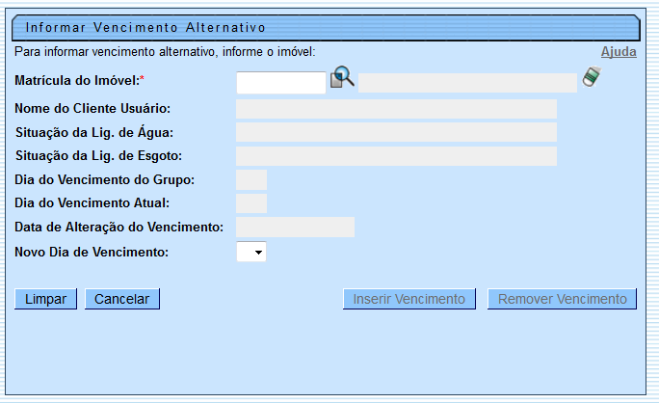

Preenchimento dos campos
Campo | Preenchimento dos Campos
Matrícula do Imóvel(*)

